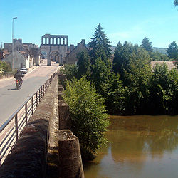

**De Arroux**

* De Arroux is een rivier in [Frankrijk](http://nl.wikipedia.org/wiki/Frankrijk).
* Ze ontspringt in de Côte-d'Or en stroomt 120 km door de departementen [Côte-d'Or](http://nl.wikipedia.org/wiki/C%C3%B4te-d%27Or) en [Saône-et-Loire](http://nl.wikipedia.org/wiki/Sa%C3%B4ne-et-Loire).
* Het is een zijrivier aan de rechteroever van de [Loire](http://nl.wikipedia.org/wiki/Loire_(rivier)), waar ze in [Digoin](http://nl.wikipedia.org/wiki/Digoin) in vloeit.